KUARIO installeren op de mobiele telefoon of tablet

Download KUARIO in de App store:
https://apps.apple.com/nl/app/kuario/id1276585367

of via Google play:
https://bit.ly/2Mj5FSk

Stel een gebruikersnaam en wachtwoord in. (Gebruik jouw school e-mailadres) Tijdens de aanmeldingsprocedure wordt er een mail gestuurd ter bevestiging van het nieuwe account. Tip: gebruik een e-mailadres dat via de mobiel bereikbaar is, zo kun je direct de app instellen.

Let op: wanneer je geen e-mail hebt ontvangen, is het mogelijk dat deze in de SPAM-box terecht is gekomen.

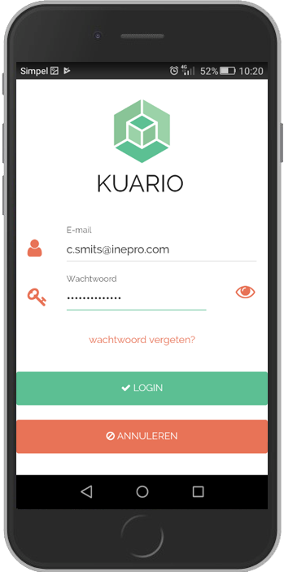

Stel een pin in voor snelle toegang. Tip: kies een veilige pincode dus niet 1234 of 0000.
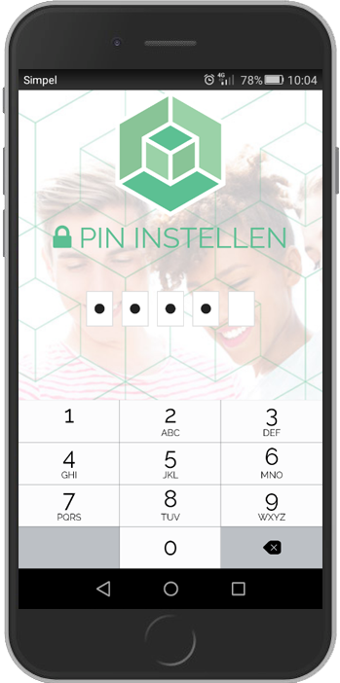

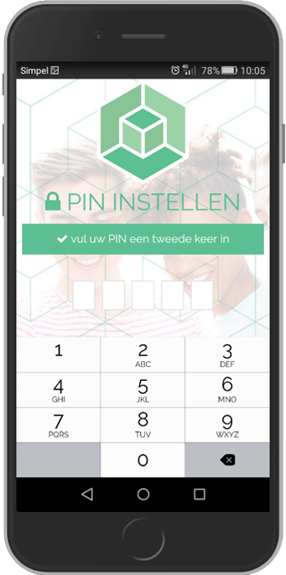

Instellingen
Stel bij instellingen jouw voorkeuren in.
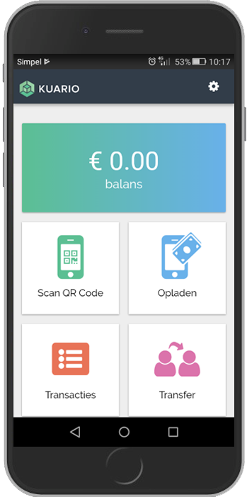
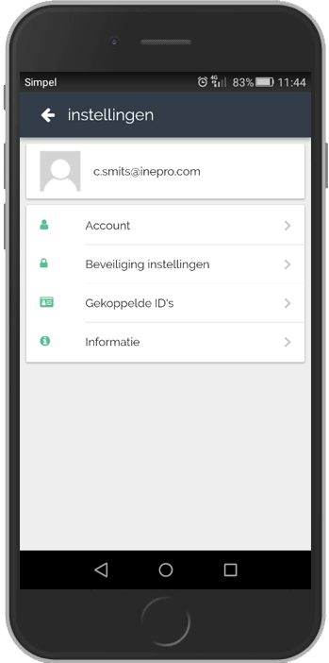
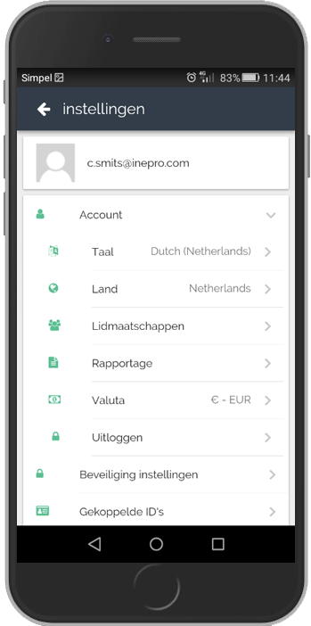
Tik op het pijltje achter ‘account’ om jouw instellingen zoals ‘Taal’, ‘Land’ en ‘Valuta’ in te stellen.
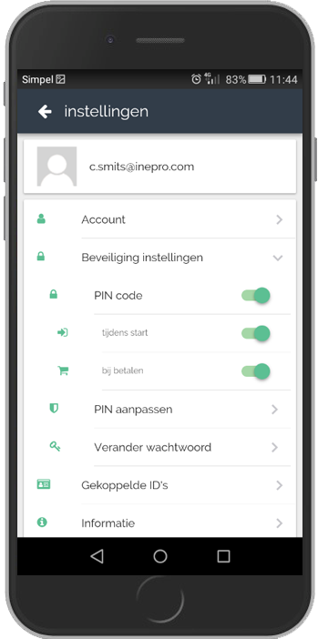
In het menu ‘Beveiligingsinstellingen’ kun je het wachtwoord wijzigen, een pincode bij start of bij betalingen instellen of de pincode wijzigen.
Aan de KUARIO-app gekoppelde kaarten (b.v. campus, organisatie) zijn te vinden in ‘Gekoppelde ID’s’. Het koppelen van een kaart kan via een KUARIO linkterminal of een Multifunctionele Printer.

Bij verlies of diefstal kan de organisatiekaart ook geblokkeerd worden via
‘Gekoppelde ID’s’. Tik op de kaart en dan op ‘Verwijder’.
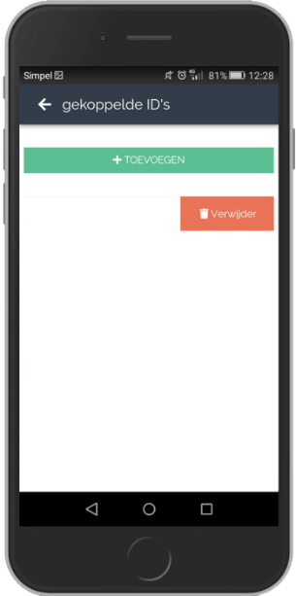
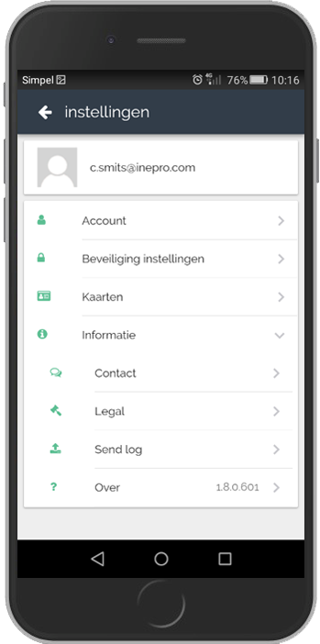

Bij ‘Informatie’ vind je de gebruikersvoorwaarden en contactgegevens.

Een KUARIO-account aanmaken via de desktop:
Ga naar kuario.com.

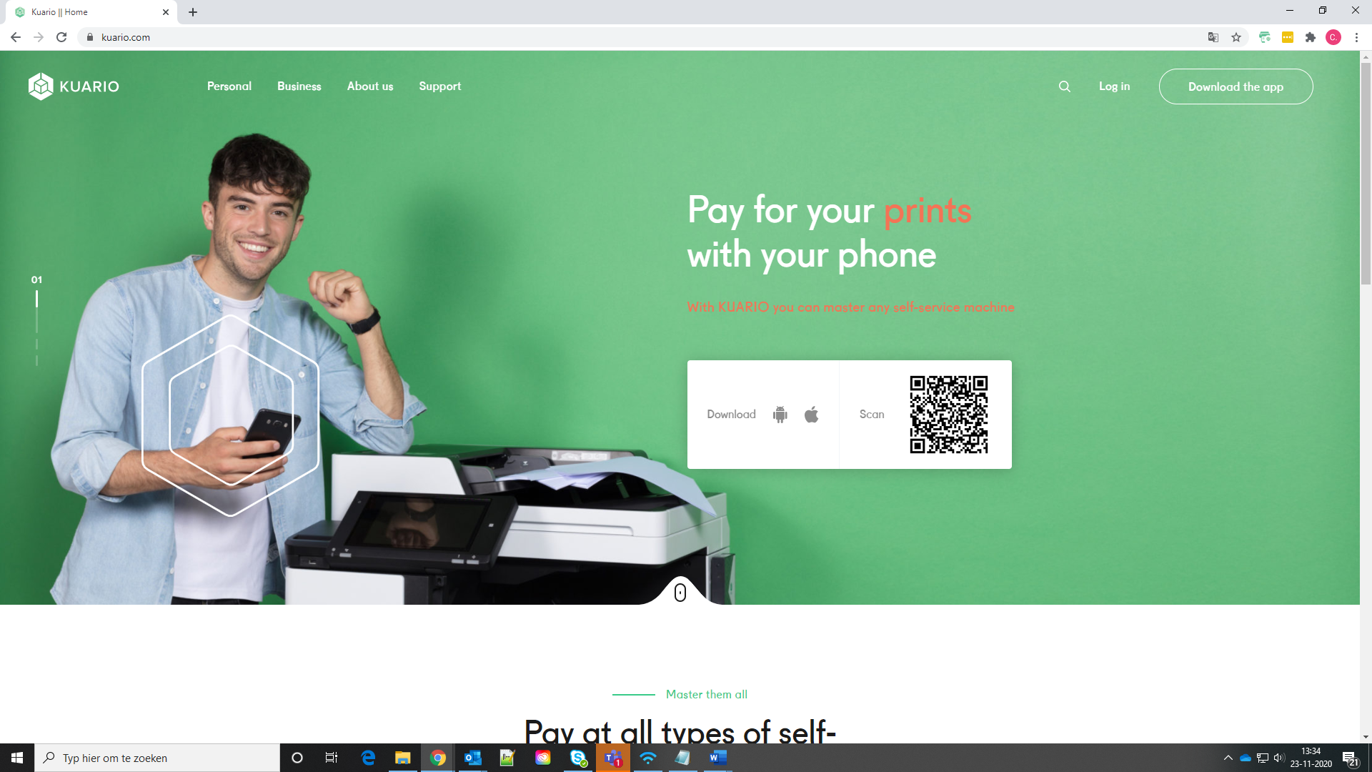

Ga naar ‘Login’ (bovenhoek rechts) en kies ‘Personal’.

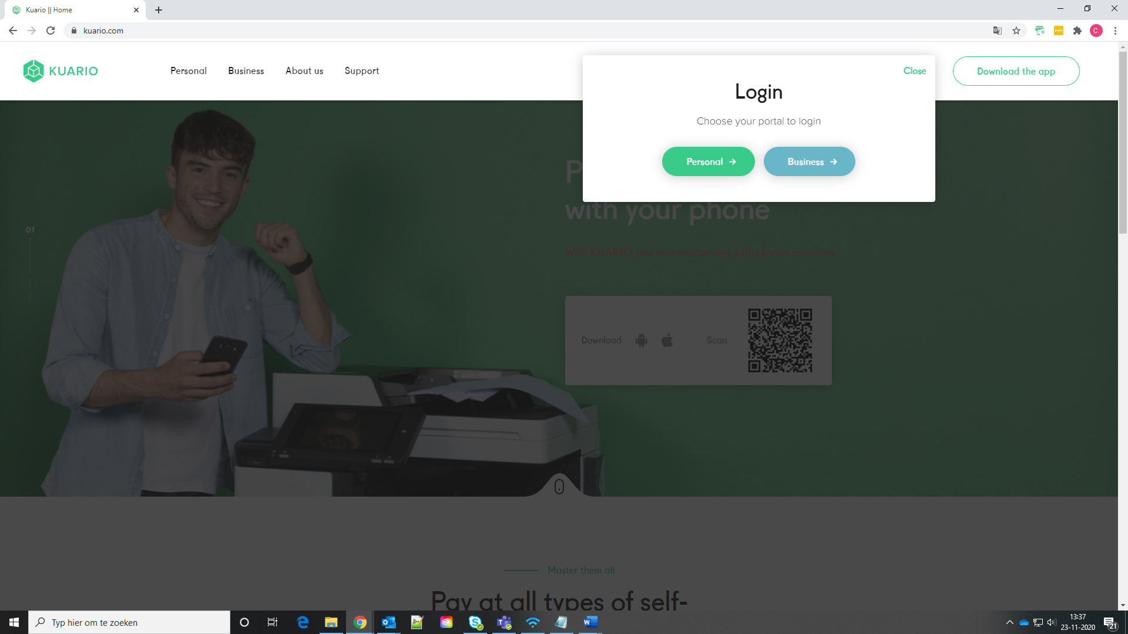

Kies vervolgens voor ‘Registreer Nieuw Account’.

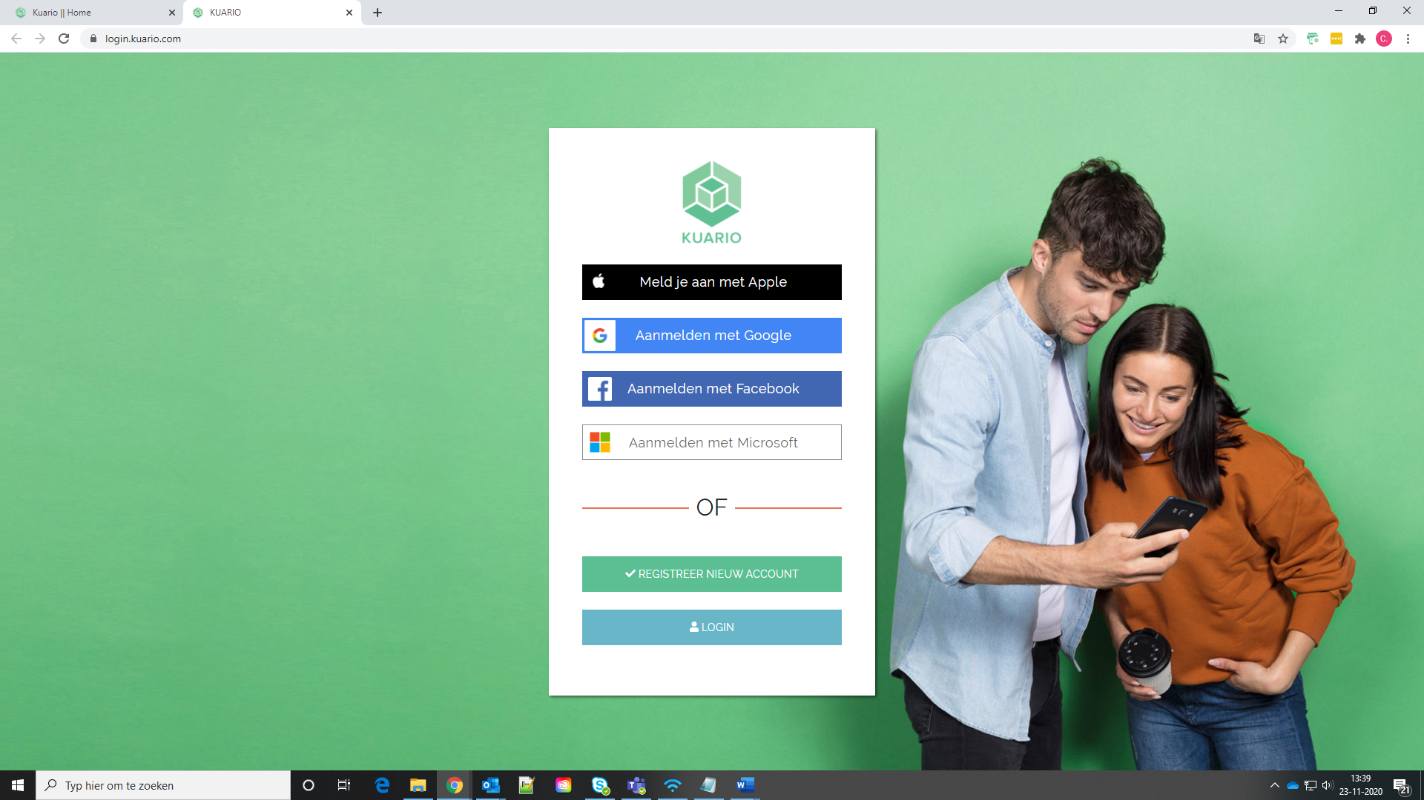

Stel een gebruikersnaam en wachtwoord in. (Gebruik jouw organisatie/school e-mailadres) Tijdens de aanmeldingsprocedure wordt er een mail gestuurd ter bevestiging van het nieuwe account.

Let op: wanneer je geen e-mail heeft ontvangen, is het mogelijk dat deze in de SPAM-box terecht is gekomen.
Het instellen van jouw voorkeuren (zoals taal, valuta etc.) kan via het tandwieltje rechtsboven (zie ook de beschrijving bij de app hierboven).

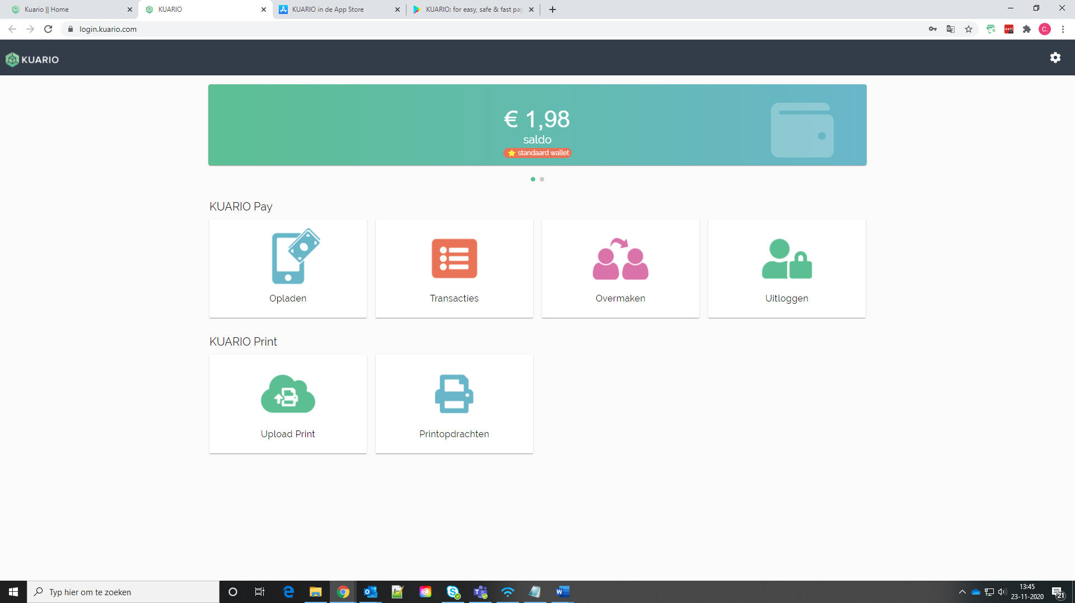

Voor meer informatie, bezoek: KUARIO.com

